备战2018中考系列：数学2年中考1年模拟
第六篇 统计与概率
专题30 收据的收集与整理
☞解读考点
知 识 点 |  | 名师点晴
数据的收集有关概念[来源:学|科|网][来源:学科网ZXXK][来源:学§科§网][来源:学科网] | 1．全面调查[来源:Z.xx.k.Com][来源:学科网] | 能正确识别自然和社会想象中的一些必然事件、不可能事件、不确定事件．[来源:学科网][来源:学,科,网Z,X,X,K]
数据的收集有关概念[来源:学|科|网][来源:学科网ZXXK][来源:学§科§网][来源:学科网] | 2．抽样调查 | 会用频率估算事件的概率．
数据的整理有关概念 | 1、统计图 | 能灵活选择适当的方法求事件的概率．
数据的整理有关概念 | 2、频数和频率 | 会计算频数和频率，并会用其估算概率．

☞2年中考
【2017年题组】
一、选择题
1．（2017云南省）下列说法正确的是（ ）
A．要了解某公司生产的100万只灯泡的使用寿命，可以采用抽样调查的方法
B．4位同学的数学期末成绩分别为100、95、105、110，则这四位同学数学期末成绩的中位数为100
C．甲乙两人各自跳远10次，若他们跳远成绩的平均数相同，甲乙跳远成绩的方差分别为0.51和0.62
D．某次抽奖活动中，中奖的概率为表示每抽奖50次就有一次中奖
2．（2017内蒙古呼和浩特市）如图，是根据某市2010年至2014年工业生产总值绘制的折线统计图，观察统计图获得以下信息，其中信息判断错误的是（ ）
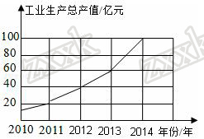
A．2010年至2014年间工业生产总值逐年增加
B．2014年的工业生产总值比前一年增加了40亿元
C．2012年与2013年每一年与前一年比，其增长额相同
D．从2011年至2014年，每一年与前一年比，2014年的增长率最大
3．（2017内蒙古通辽市）空气是混合物，为直观介绍空气各成分的百分比，最适合用的统计图是（ ）
A．折线图 B．条形图 C．直方图 D．扇形图
4．（2017北京市）下面的统计图反映了我国与“一带一路”沿线部分地区的贸易情况．
2011﹣2016年我国与东南亚地区和东欧地区的贸易额统计图
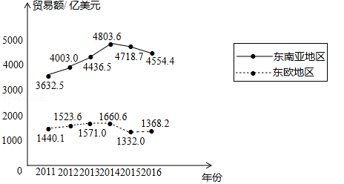
（以上数据摘自《“一带一路”贸易合作大数据报告（2017）》）
根据统计图提供的信息，下列推理不合理的是（ ）
A．与2015年相比，2016年我国与东欧地区的贸易额有所增长
B．2011﹣2016年，我国与东南亚地区的贸易额逐年增长
C．2011﹣2016年，我国与东南亚地区的贸易额的平均值超过4200亿美元
D．2016年我国与东南亚地区的贸易额比我国与东欧地区的贸易额的3倍还多
5．（2017四川省乐山市）下列说法正确的是（ ）
A．打开电视，它正在播广告是必然事件
B．要考察一个班级中的学生对建立生物角的看法适合用抽样调查
C．在抽样调查过程中，样本容量越大，对总体的估计就越准确
D．甲、乙两人射中环数的方差分别为，，说明乙的射击成绩比甲稳定
6．（2017山东省泰安市）为了解中考体育科目训练情况，某校从九年级学生中随机抽取部分学生进行了一次中考体育科目测试（把测试结果分为A，B，C，D四个等级），并将测试结果绘制成了如图所示的两幅不完整统计图，根据统计图中提供的信息，结论错误的是（ ）
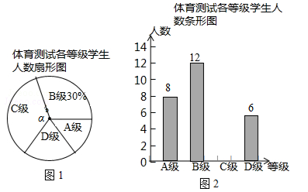
A．本次抽样测试的学生人数是40
B．在图1中，∠α的度数是126°
C．该校九年级有学生500名，估计D级的人数为80
D．从被测学生中随机抽取一位，则这位学生的成绩是A级的概率为0.2
7．（2017山东省泰安市）某班学生积极参加献爱心活动，该班50名学生的捐款统计情况如下表：
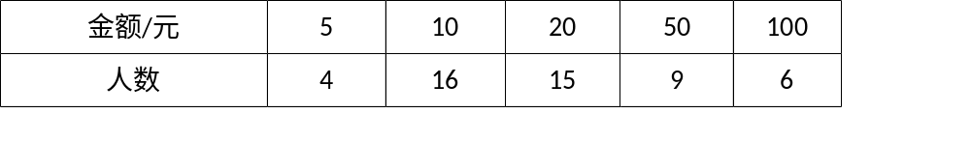
则他们捐款金额的中位数和平均数分别是（ ）
A．10，20.6 B．20，20.6 C．10，30.6 D．20，30.6
8．（2017山东省潍坊市）甲、乙、丙、丁四名射击运动员在选选拔赛中，每人射击了10次，甲、乙两人的成绩如表所示．丙、丁两人的成绩如图所示．欲选一名运动员参赛，从平均数与方差两个因素分析，应选（ ）
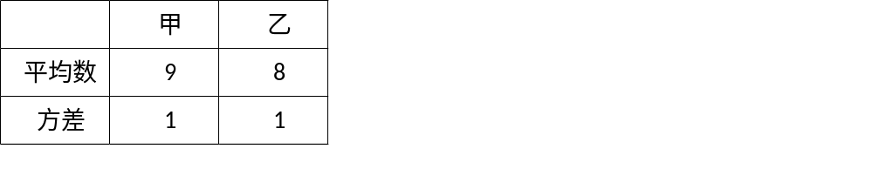
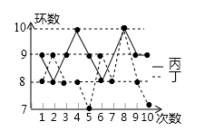
A．甲 B．乙 C．丙 D．丁
9．（2017湖南省长沙市）下列说法正确的是（ ）
A．检测某批次灯泡的使用寿命，适宜用全面调查
B．可能性是1%的事件在一次试验中一定不会发生
C．数据3，5，4，1，﹣2的中位数是4
D．“367中有2人同月同日初生”为必然事件
10．（2017贵州省安顺市）如图是根据某班40名同学一周的体育锻炼情况绘制的条形统计图．那么该班40名同学一周参加体育锻炼时间的众数、中位数分别是（ ）
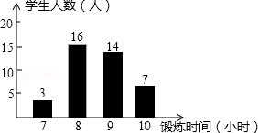
A．16，10.5 B．8，9 C．16，8.5 D．8，8.5
11．（2017贵州省毕节市）为估计鱼塘中的鱼的数量，可以先从鱼塘中随机打捞50条鱼，在每条鱼身上做上记号后，把这些鱼放归鱼塘，经过一段时间，等这些鱼完全混合于鱼群后，再从鱼塘中随机打捞50条鱼，发现只有2条鱼是前面做好记号的，那么可以估计这个鱼塘鱼的数量约为（ ）
A．1250条 B．1750条 C．2500条 D．5000条
12．（2017贵州省黔南州）下列调查中，适宜采用全面调查（普查）方式的是（ ）
A．了解我国民众对乐天集团“萨德事件”的看法
B．了解湖南卫视《人们的名义》反腐剧的收视率
C．调查我校某班学生喜欢上数学课的情况
D．调查某类烟花爆竹燃放的安全情况
13．（2017江苏省镇江市）根据下表中的信息解决问题：
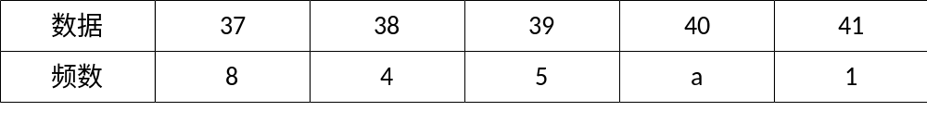
若该组数据的中位数不大于38，则符合条件的正整数a的取值共有（ ）
A．3个 B．4个 C．5个 D．6个
14．（2017四川省巴中市）下列说法正确的是（ ）
A．“打开电视机，正在播放体育节目”是必然事件
B．了解夏季冷饮市场上冰淇淋的质量情况适合用普查
C．抛掷一枚普通硬币，“这枚硬币正面朝上”，这一事件发生的概率为
D．甲、乙两人在相同条件下各射击10次，他们的成绩的平均数相同，方差分别是S_{甲}²=0.3，S_{乙}²=0.5，则乙的射击成绩较稳定
15．（2017辽宁省阜新市）如图是我市6月份某7天的最高气温折线统计图，则这些最高气温的众数与中位数分别是（ ）
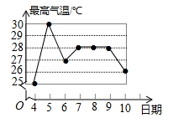
A．26℃，30℃ B．28℃，27℃ C．28℃，28℃ D．27℃，28℃
二、填空题
16．（2017上海市）某企业今年第一季度各月份产值占这个季度总产值的百分比如图所示，又知二月份产值是72万元，那么该企业第一季度月产值的平均数是 万元．
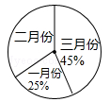
17．（2017南宁）红树林中学共有学生1600人，为了解学生最喜欢的课外体育运动项目的情况，学校随机抽查了200名学生，其中有85名学生表示最喜欢的项目是跳绳，则可估计该校学生中最喜欢的课外体育运动项目为跳绳的学生有 人．
18．（2017广西玉林崇左市）如图是小强根据全班同学喜爱四类电视节目的人数而绘制的两幅不完整的统计图，则喜爱“体育”节目的人数是 人．
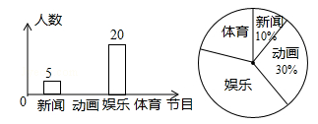
19．（2017广西贺州市）为了调查某市中小学生对“营养午餐”的满意程度，适合采用的调查方式是 ．（填“全面调查”或“抽样调查”）
20．（2017重庆）某班体育委员对本班学生一周锻炼时间（单位：小时）进行了统计，绘制了如图所示的折线统计图，则该班这些学生一周锻炼时间的中位数是 小时．
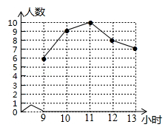
三、解答题
21．（2017云南省）某初级中学正在展开“文明城市创建人人参与，志愿服务我当先行”的“创文活动”为了了解该校志愿者参与服务情况，现对该校全体志愿者进行随机抽样调查．根据调查数据绘制了如下所示不完整统计图．条形统计图中七年级、八年级、九年级、教师分别指七年级、八年级、九年级、教师志愿者中被抽到的志愿者，扇形统计图中的百分数指的是该年级被抽到的志愿者数与样本容量的比．
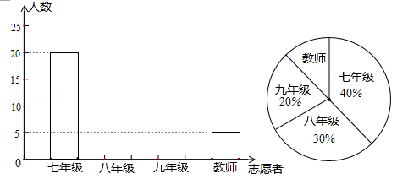
（1）请补全条形统计图；
（2）若该校共有志愿者600人，则该校九年级大约有多少志愿者？
22．（2017内蒙古呼和浩特市）为了解某地某个季度的气温情况，用适当的抽样方法从该地这个季度中抽取30天，对每天的最高气温x（单位：℃）进行调查，并将所得的数据按照12≤x＜16，16≤x＜20，20≤x＜24，24≤x＜28，28≤x＜32分成五组，得到如图频数分布直方图．
（1）求这30天最高气温的平均数和中位数（各组的实际数据用该组的组中值代表）；
（2）每月按30天计算，各组的实际数据用该组的组中值代表，估计该地这个季度中最高气温超过（1）中平均数的天数；
（3）如果从最高气温不低于24℃的两组内随机选取两天，请你直接写出这两天都在气温最高一组内的概率．
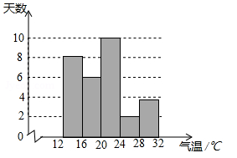
23．（2017内蒙古赤峰市）为了增强中学生的体质，某校食堂每天都为学生提供一定数量的水果，学校李老师为了了解学生喜欢吃哪种水果，进行了抽样调查，调查分为五种类型：A喜欢吃苹果的学生；B喜欢吃桔子的学生；C．喜欢吃梨的学生；D．喜欢吃香蕉的学生；E喜欢吃西瓜的学生，并将调查结果绘制成图1和图2 的统计图（不完整）．请根据图中提供的数据解答下列问题：
（1）求此次抽查的学生人数；
（2）将图2补充完整，并求图1中的x；
（3）现有5名学生，其中A类型3名，B类型2名，从中任选2名学生参加体能测试，求这两名学生为同一类型的概率（用列表法或树状图法）
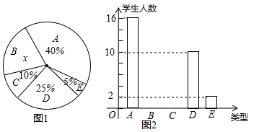
24．（2017内蒙古通辽市）某校举办了一次成语知识竞赛，满分10分，学生得分均为整数，成绩达到6分及6分以上为合格，达到9分或10分为优秀，这次竞赛中，甲、乙两组学生成绩分布的折线统计图和成绩统计分析表如图所示．
（1）求出下列成绩统计分析表中a，b的值：
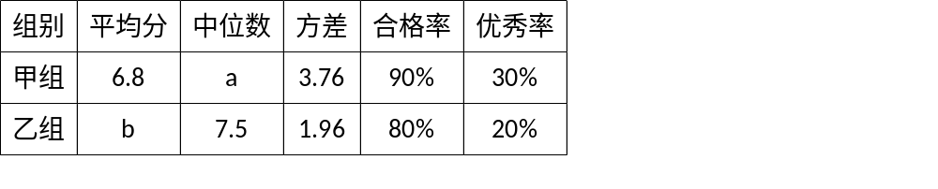
（2）小英同学说：“这次竞赛我得了7分，在我们小组中排名属中游略偏上！”观察上面表格判断，小英是甲、乙哪个组的学生；
（3）甲组同学说他们组的合格率、优秀率均高于乙组，所以他们组的成绩好于乙组．但乙组同学不同意甲组同学的说法，认为他们组的成绩要好于甲组．请你写出两条支持乙组同学观点的理由．
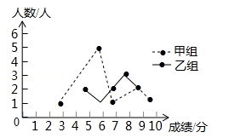
25．（2017北京市）某工厂甲、乙两个部门各有员工400人，为了解这两个部门员工的生产技能情况，进行了抽样调查，过程如下，请补充完整．
收集数据
从甲、乙两个部门各随机抽取20名员工，进行了生产技能测试，测试成绩（百分制）如下：
甲 78 86 74 81 75 76 87 70 75 90 75 79 81 70 74 80 86 69 83 77
乙 93 73 88 81 72 81 94 83 77 83 80 81 70 81 73 78 82 80 70 40
整理、描述数据
按如下分数段整理、描述这两组样本数据：
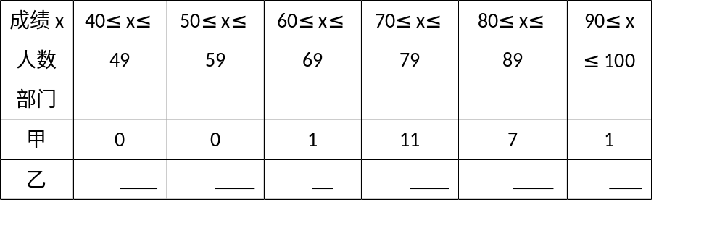
（说明：成绩80分及以上为生产技能优秀，70﹣﹣79分为生产技能良好，60﹣﹣69分为生产技能合格，60分以下为生产技能不合格）
分析数据
两组样本数据的平均数、中位数、众数如下表所示：
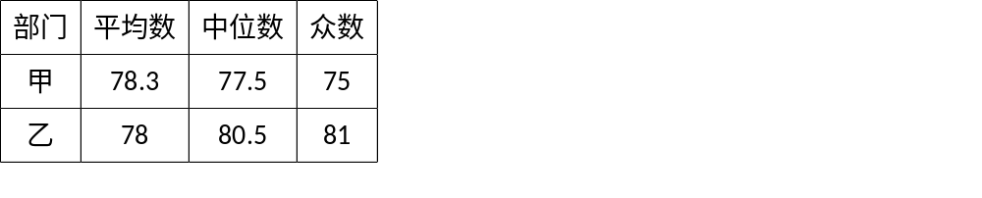
得出结论：a．估计乙部门生产技能优秀的员工人数为 ；
b．可以推断出 部门员工的生产技能水平较高，理由为
．（至少从两个不同的角度说明推断的合理性）
26．（2017四川省内江市）小明随机调查了若干市民租用共享单车的骑车时间t（单位：分），将获得的数据分成四组，绘制了如下统计图（A：0＜t≤10，B：10＜t≤20，C：20＜t≤30，D：t＞30），根据图中信息，解答下列问题：
（1）这项被调查的总人数是多少人？
（2）试求表示A组的扇形统计图的圆心角的度数，补全条形统计图；
（3）如果小明想从D组的甲、乙、丙、丁四人中随机选择两人了解平时租用共享单车情况，请用列表或画树状图的方法求出恰好选中甲的概率．
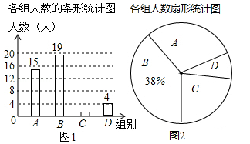
27．（2017四川省凉山州）某校为了推进学校均衡发展，计划再购进一批图书，丰富学生的课外阅读．为了解学生对课外阅读的需求情况，学校对学生所喜爱的读物：A．文学，B．艺术，C．科普，D．生活，E．其他，进行了随机抽样调查（规定每名学生只能选其中一类读物），并将调查结果绘制成以下不完整的统计图表．
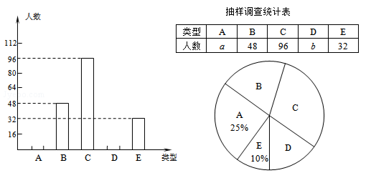
（1）a= ，b= ，请补全条形统计图；
（2）如果全校有2500名学生，请你估计全校有多少名学生喜爱科普读物；
（3）学校从喜爱科普读物的学生中选拔出2名男生和3名女生，并从中随机抽取2名学生参加科普知识竞赛，请你用树状图或列表法求出恰好抽到一名男生和一名女生的概率．
28．（2017四川省绵阳市）红星中学课外兴趣活动小组对某水稻品种的稻穗谷粒数目进行调查，从试验田中随机抽取了30株，得到的数据如下（单位：颗）：
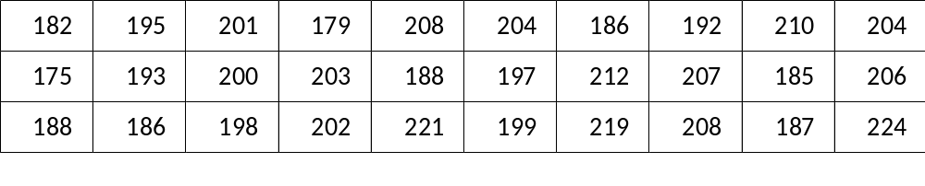
（1）对抽取的30株水稻稻穗谷粒数进行统计分析，请补全下表中空格，并完善直方图：
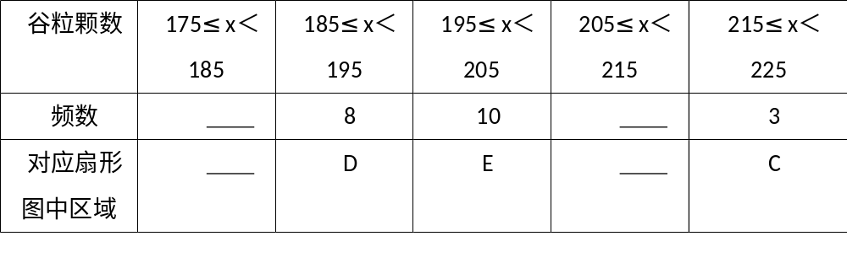
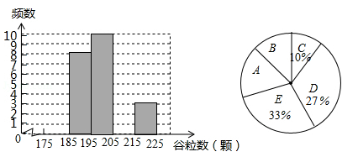
如图所示的扇形统计图中，扇形A对应的圆心角为 度，扇形B对应的圆心角为 度；
（2）该试验田中大约有3000株水稻，据此估计，其中稻穗谷粒数大于或等于205颗的水稻有多少株？
29．（2017山东省东营市）为大力弘扬“奉献、友爱、互助、进步”的志愿服务精神，传播“奉献他人、提升自我”的志愿服务理念，东营市某中学利用周末时间开展了“助老助残、社区服务、生态环保、网络文明”四个志愿服务活动（每人只参加一个活动），九年级某班全班同学都参加了志愿服务，班长为了解志愿服务的情况，收集整理数据后，绘制以下不完整的统计图，请你根据统计图中所提供的信息解答下列问题：
（1）求该班的人数；
（2）请把折线统计图补充完整；
（3）求扇形统计图中，网络文明部分对应的圆心角的度数；
（4）小明和小丽参加了志愿服务活动，请用树状图或列表法求出他们参加同一服务活动的概率．
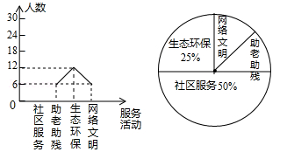
30．（2017临沂）为了解某校学生对《最强大脑》、《朗读者》、《中国诗词大会》、《出彩中国人》四个电视节目的喜爱情况，随机抽取了x名学生进行调查统计（要求每名学生选出并且只能选出一个自己最喜爱的节目），并将调查结果绘制成如下统计图表：
学生最喜爱的节目人数统计表
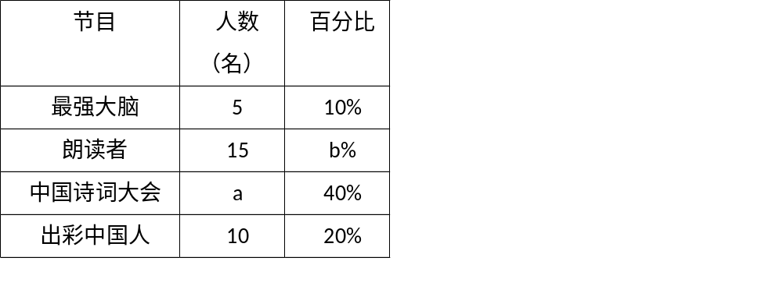
根据以上提供的信息，解答下列问题：
（1）x= ，a= ，b= ；
（2）补全上面的条形统计图；
（3）若该校共有学生1000名，根据抽样调查结果，估计该校最喜爱《中国诗词大会》节目的学生有多少名．
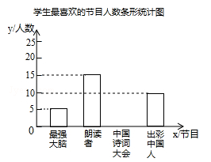
31．（2017山东省淄博市）为了“天更蓝，水更绿”某市政府加大了对空气污染的治理力度，经过几年的努力，空气质量明显改善，现收集了该市连续30天的空气质量情况作为样本，整理并制作了如下表格和一幅不完整的条形统计图：
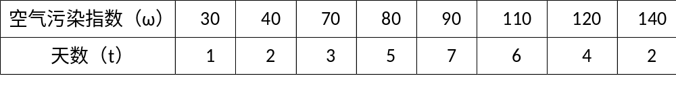
说明：环境空气质量指数（AQI）技术规定：ω≤50时，空气质量为优；51≤ω≤100时，空气质量为良；101≤ω≤150时，空气质量为轻度污染；151≤ω≤200时，空气质量为中度污染，…
根据上述信息，解答下列问题：
（1）直接写出空气污染指数这组数据的众数 ，中位数 ；
（2）请补全空气质量天数条形统计图：
（3）根据已完成的条形统计图，制作相应的扇形统计图；
（4）健康专家温馨提示：空气污染指数在100以下适合做户外运动，请根据以上信息，估计该市居民一年（以365天计）中有多少天适合做户外运动？
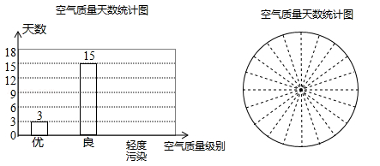
32．（2017江苏省南通市）某学校为了解学生的课外阅读情况，随机抽取了50名学生，并统计他们平均每天的课外阅读时间t（单位：min），然后利用所得数据绘制成如下不完整的统计表．
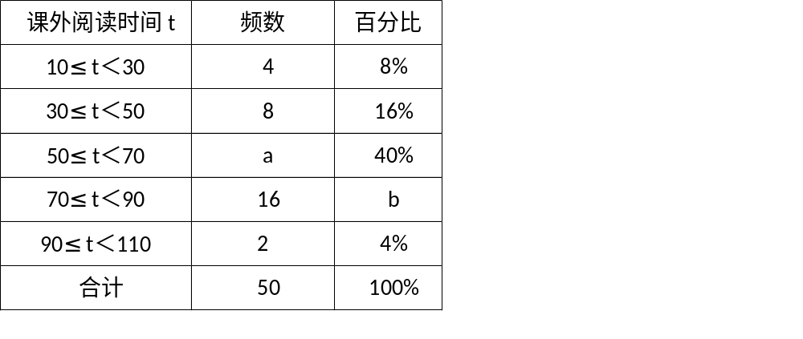
请根据图表中提供的信息回答下列问题：
（1）a= ，b= ；
（2）将频数分布直方图补充完整；
（3）若全校有900名学生，估计该校有多少学生平均每天的课外阅读时间不少于50min？
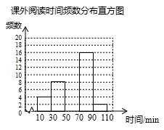
33．（2017丽水）在全体丽水人民的努力下，我市剿灭劣V类水“河道清淤”工程取得了阶段性成果，如表是全市十个县（市、区）指标任务数的统计表；如图是截止2017年3月31日和截止5月4日，全市十个县（市、区）指标任务累计完成数的统计图．
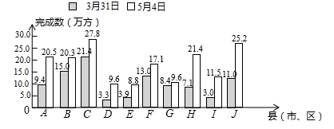
全市十个县（市、区）指标任务数统计表
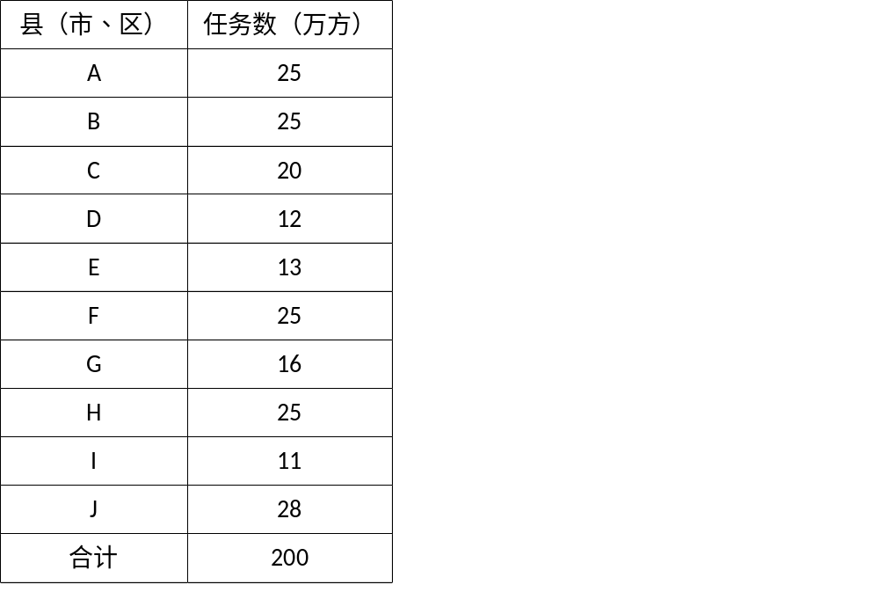
（1）截止3月31日，完成进度（完成进度=累计完成数÷任务数×100%）最快、最慢的县（市、区）分别是哪一个？
（2）求截止5月4日全市的完成进度；
（3）请结合图表信息和数据分析，对Ⅰ县完成指标任务的行动过程和成果进行评价．
34．（2017浙江省台州市）家庭过期药品属于“国家危险废物”，处理不当将污染环境，危害健康．某市药监部门为了解市民家庭处理过期药品的方式，决定对全市家庭作一次简单随机抽样调査．
（1）下列选取样本的方法最合理的一种是 ．（只需填上正确答案的序号）
①在市中心某个居民区以家庭为单位随机抽取；②在全市医务工作者中以家庭为单位随机抽取；③在全市常住人口中以家庭为单位随机抽取．
（2）本次抽样调査发现，接受调査的家庭都有过期药品，现将有关数据呈现如图：
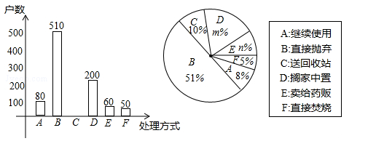
①m= ，n= ；
②补全条形统计图；
③根据调査数据，你认为该市市民家庭处理过期药品最常见的方式是什么？
④家庭过期药品的正确处理方式是送回收点，若该市有180万户家庭，请估计大约有多少户家庭处理过期药品的方式是送回收点．

【2016年题组】
一、选择题
1．（2016内蒙古呼和浩特市）下列说法正确的是（ ）
A．“任意画一个三角形，其内角和为360°”是随机事件
B．已知某篮球运动员投篮投中的概率为0.6，则他投十次可投中6次
C．抽样调查选取样本时，所选样本可按自己的喜好选取
D．检测某城市的空气质量，采用抽样调查法
2．（2016北京市）在1-7月份，某种水果的每斤进价与出售价的信息如图所示，则出售该种水果每斤利润最大的月份是（ ）
A．3月份 B．4月份 C．5月份 D．6月份
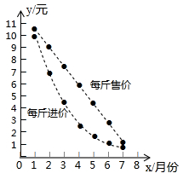
3．（2016北京市）为了节约水资源，某市准备按照居民家庭年用水量实行阶梯水价．水价分档递增，计划使第一档、第二档和第三档的水价分别覆盖全市居民家庭的80%，15%和5%，为合理确定各档之间的界限，随机抽查了该市5万户居民家庭上一年的年用水量（单位：m³），绘制了统计图．如图所示，下面四个推断（ ）
①年用水量不超过180m³的该市居民家庭按第一档水价交费；
②年用水量超过240m³的该市居民家庭按第三档水价交费；
③该市居民家庭年用水量的中位数在150﹣180之间；
④该市居民家庭年用水量的平均数不超过180．
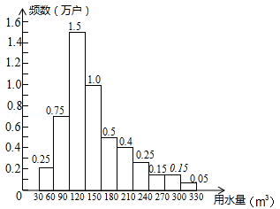
A．①③ B．①④ C．②③ D．②④
4．（2016安徽）自来水公司调查了若干用户的月用水量x（单位：吨），按月用水量将用户分成A、B、C、D、E五组进行统计，并制作了如图所示的扇形统计图．已知除B组以外，参与调查的用户共64户，则所有参与调查的用户中月用水量在6吨以下的共有（ ）
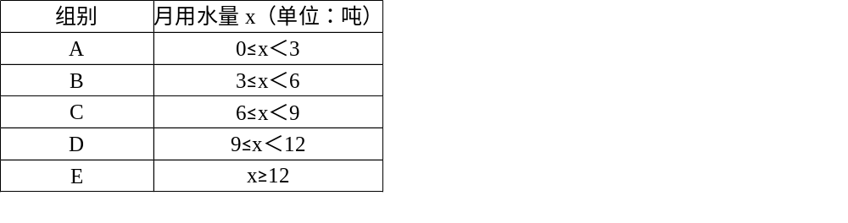
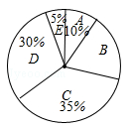
A．18户 B．20户 C．22户 D．24户
5．（2016四川省巴中市）下列说法正确的是（ ）
A．掷一枚质地均匀的正方体骰子，骰子停止转动后，5点朝上是必然事件
B．审查书稿中有哪些学科性错误适合用抽样调查法
C．甲乙两人在相同条件下各射击10次，他们的成绩的平均数相同，方差分别是=0.4，=0.6，则甲的射击成绩较稳定
D．掷两枚质地均匀的硬币，“两枚硬币都是正面朝上”这一事件发生的概率为
6．（2016四川省雅安市）某校为开展第二课堂，组织调查了本校150名学生各自最喜爱的一项体育活动，制成了如下扇形统计图，则在该被调查的学生中，跑步和打羽毛球的学生人数分别是（ ）
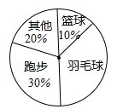
A．30，40 B．45，60 C．30，60 D．45，40
7．（2016山东省日照市）积极行动起来，共建节约型社会！我市某居民小区200户居民参加了节水行动，现统计了10户家庭一个月的节水情况，将有关数据整理如下：
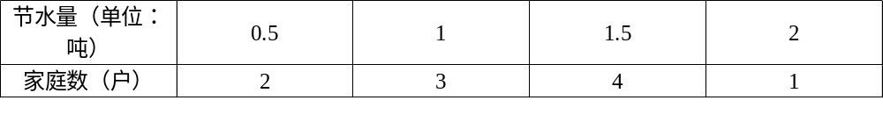
请你估计该200户家庭这个月节约用水的总量是（ ）
A．240吨 B．360吨 C．180吨 D．200吨
8．（2016山东省泰安市）某学校将为初一学生开设ABCDEF共6门选修课，现选取若干学生进行了“我最喜欢的一门选修课”调查，将调查结果绘制成如图统计图表（不完整）
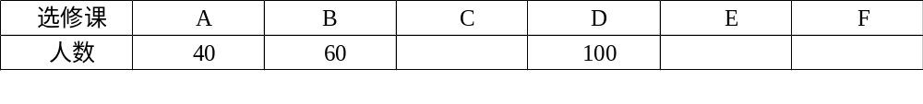
根据图表提供的信息，下列结论错误的是（ ）
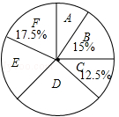
A．这次被调查的学生人数为400人
B．扇形统计图中E部分扇形的圆心角为72°
C．被调查的学生中喜欢选修课E、F的人数分别为80，70
D．喜欢选修课C的人数最少
9．（2016山西省）以下问题不适合全面调查的是（ ）
A．调查某班学生每周课前预习的时间
B．调查某中学在职教师的身体健康状况
C．调查全国中小学生课外阅读情况
D．调查某校篮球队员的身高
10．（2016江苏省苏州市）一次数学测试后，某班40名学生的成绩被分为5组，第1～4组的频数分别为12、10、6、8，则第5组的频率是（ ）
A．0.1 B．0.2 C．0.3 D．0.4
11．（2016浙江省丽水市）某校对全体学生开展心理健康知识测试，七、八、九三个年级共有800名学生，各年级的合格人数如表所示，则下列说法正确的是（ ）
A．七年级的合格率最高
B．八年级的学生人数为262名
C．八年级的合格率高于全校的合格率
D．九年级的合格人数最少
12．（2016湖北省黄石市）黄石农科所在相同条件下经试验发现蚕豆种子的发芽率为97.1%，请估计黄石地区1000斤蚕豆种子中不能发芽的大约有（ ）
A．971斤 B．129斤 C．97.1斤 D．29斤
二、填空题
13．（2016上海市）今年5月份有关部门对计划去上海迪士尼乐园的部分市民的前往方式进行调查，图1和图2是收集数据后绘制的两幅不完整统计图．根据图中提供的信息，那么本次调查的对象中选择公交前往的人数是 ．
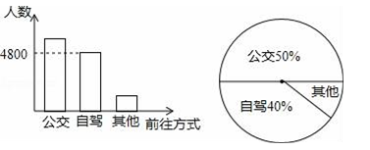
14．（2016内蒙古呼和浩特市）如图是某市电视台记者为了解市民获取新闻的主要图径，通过抽样调查绘制的一个条形统计图．若该市约有230万人，则可估计其中将报纸和手机上网作为获取新闻的主要途径的总人数大约为 万人．
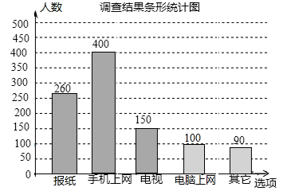
15．（2016山东省青岛市）“万人马拉松”活动组委会计划制作运动衫分发给参与者，为此，调查了部分参与者，以决定制作橙色、黄色、白色、红色四种颜色运动衫的数量．根据得到的调查数据，绘制成如图所示的扇形统计图．若本次活动共有12000名参与者，则估计其中选择红色运动衫的约有 名．
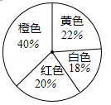
16．（2016江苏省苏州市）某学校计划购买一批课外读物，为了了解学生对课外读物的需求情况，学校进行了一次“我最喜爱的课外读物”的调查，设置了“文学”、“科普”、“艺术”和“其他”四个类别，规定每人必须并且只能选择其中一类，现从全体学生的调查表中随机抽取了部分学生的调查表进行统计，并把统计结果绘制了如图所示的两幅不完整的统计图，则在扇形统计图中，艺术类读物所在扇形的圆心角是 度．
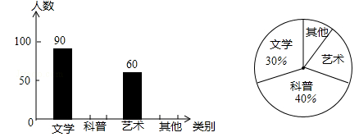
17．（2016浙江省金华市）为监测某河道水质，进行了6次水质检测，绘制了如图的氨氮含量的折线统计图．若这6次水质检测氨氮含量平均数为1.5mg/L，则第3次检测得到的氨氮含量是 mg/L．
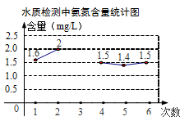
18．（2016福建省莆田市）在大课间活动中，同学们积极参加体育锻炼，小红在全校随机抽取一部分同学就“一分钟跳绳”进行测试，并以测试数据为样本绘制如图所示的部分频数分布直方图（从左到右依次分为六个小组，每小组含最小值，不含最大值）和扇形统计图，若“一分钟跳绳”次数不低于130次的成绩为优秀，全校共有1200名学生，根据图中提供的信息，估计该校学生“一分钟跳绳”成绩优秀的人数为 人．
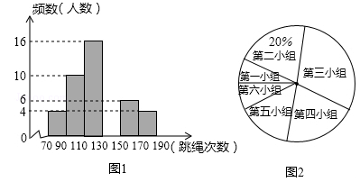
19．（2016贵州省铜仁市）为全面推进“新两基”（基本普及15年教育及县城内义务教育基本均衡）工作，某县对辖区内的80所中小学上半年工作情况进行了专项督导考核，成绩分别记为A，B，C，D四等，绘制了扇形统计图（如图），则该县被考核的学校中得A等成绩的有 所．
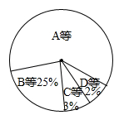
三、解答题
20．（2016四川省攀枝花市）中秋佳节我国有赏月和吃月饼的传统，某校数学兴趣小组为了了解本校学生喜爱月饼的情况，随机抽取了60名同学进行问卷调查，经过统计后绘制了两幅尚不完整的统计图．
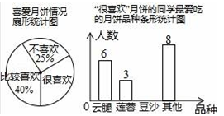
（注：参与问卷调查的每一位同学在任何一种分类统计中只有一种选择）
请根据统计图完成下列问题：
（1）扇形统计图中，“很喜欢”的部分所对应的圆心角为 度；条形统计图中，喜欢“豆沙”月饼的学生有 人；
（2）若该校共有学生900人，请根据上述调查结果，估计该校学生中“很喜欢”和“比较喜欢”月饼的共有 人．
（3）甲同学最爱吃云腿月饼，乙同学最爱吃豆沙月饼，现有重量、包装完全一样的云腿、豆沙、莲蓉、蛋黄四种月饼各一个，让甲、乙每人各选一个，请用画树状图法或列表法，求出甲、乙两人中有且只有一人选中自己最爱吃的月饼的概率．
21．（2016四川省泸州市）为了解某地区七年级学生对新闻、体育、动画、娱乐、戏曲五类电视节目的喜爱情况，从该地区随机抽取部分七年级学生作为样本，采用问卷调查的方法收集数据（参与问卷调查的每名同学只能选择其中一类节目），并调查得到的数据用下面的表和扇形图来表示（表、图都没制作完成）
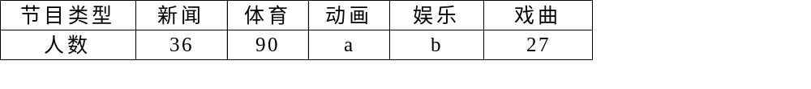
根据表、图提供的信息，解决以下问题：
（1）计算出表中a、b的值；
（2）求扇形统计图中表示“动画”部分所对应的扇形的圆心角度数；
（3）若该地区七年级学生共有47500人，试估计该地区七年级学生中喜爱“新闻”类电视节目的学生有多少人？
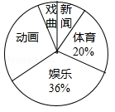
22．（2016四川省甘孜州）某学校在落实国家“营养餐”工程中，选用了A，B，C，D种不同类型的套餐．实行一段时间后，学校决定在全校范围内随机抽取部分学生对“你喜欢的套餐类型（必选且只选一种）”进行问卷调查，将调查情况整理后，绘制成如图所示的两个统计图．
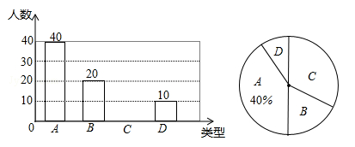
请你根据以上信息解答下列问题：
（1）在这次调查中，一共抽取了 名学生；
（2）请补全条形统计图；
（3）如果全校有1200名学生，请你估计其中喜欢D套餐的学生的人数．
23．（2016四川省资阳市）近几年来，国家对购买新能源汽车实行补助政策，2016年某省对新能源汽车中的“插电式混合动力汽车”实行每辆3万元的补助，小刘对该省2016年“纯电动乘用车”和“插电式混合动力车”的销售计划进行了研究，绘制出如图所示的两幅不完整的统计图．
（1）补全条形统计图；
（2）求出“D”所在扇形的圆心角的度数；
（3）为进一步落实该政策，该省计划再补助4.5千万元用于推广上述两大类产品，请你预测，该省16年计划大约共销售“插电式混合动力汽车”多少辆？
注：R为纯电动续航行驶里程，图中A表示“纯电动乘用车”（100km≤R＜150km），B表示“纯电动乘用车”（150km≤R＜250km），C表示“纯电动乘用车”（R≥250km），D为“插电式混合动力汽车”．
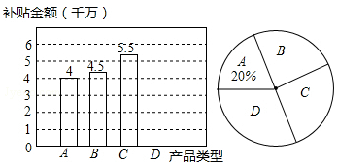
24．（2016四川省达州市）达州市图书馆今年4月23日开放以来，受到市民的广泛关注．5月底，八年级（1）班学生小颖对全班同学这一个多月来去新图书馆的次数做了调查统计，并制成了如图不完整的统计图表．
八年级（1）班学生去新图书馆的次数统计表
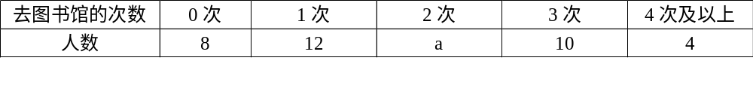
请你根据统计图表中的信息，解答下列问题：
（1）填空：a= ，b= ；
（2）求扇形统计图中“0次”的扇形所占圆心角的度数；
（3）从全班去过该图书馆的同学中随机抽取1人，谈谈对新图书馆的印象和感受．求恰好抽中去过“4次及以上”的同学的概率．
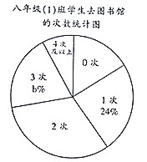
25．（2016山东省东营市）“校园安全”受到全社会的广泛关注，东营市某中学对部分学生就校园安全知识的了解程度，采用随机抽样调查的方式，并根据收集到的信息进行统计，绘制了如图两幅尚不完整的统计图，请你根据统计图中所提供的信息解答下列问题：
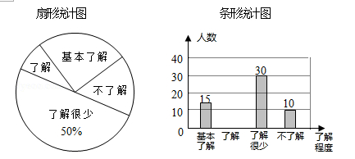
（1）接受问卷调查的学生共有 人，扇形统计图中“基本了解”部分所对应扇形的圆心角为 ；
（2）请补全条形统计图；
（3）若该中学共有学生900人，请根据上述调查结果，估计该中学学生中对校园安全知识达到“了解”和“基本了解”程度的总人数；
（4）若从对校园安全知识达到了“了解”程度的3个女生和2个男生中随机抽取2人参加校园安全知识竞赛，请用树状图或列表法求出恰好抽到1个男生和1个女生的概率．
26．（2016山东省临沂市）为了解某校九年级学生的身高情况，随机抽取部分学生的身高进行调查，利用所得数据绘成如图统计图表：
频数分布表
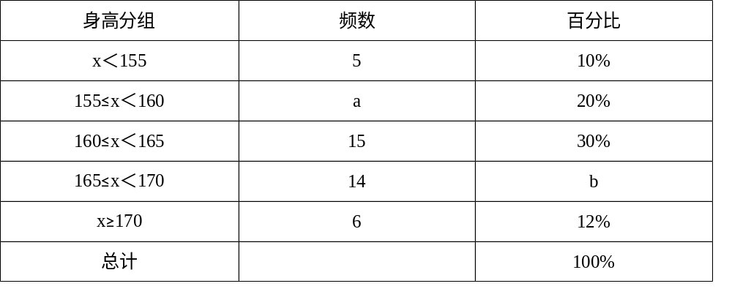
（1）填空：a= ，b= ；
（2）补全频数分布直方图；
（3）该校九年级共有600名学生，估计身高不低于165cm的学生大约有多少人？
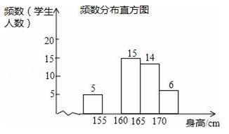
27．（2016山东省日照市）未参加学校的“我爱古诗词”知识竞赛，小王所在班级组织了依次古诗词知识测试，并将全班同学的分数（得分取正整数，满分为100分）进行统计．以下是根据这次测试成绩制作的不完整的频率分布表和频率分布直方图．
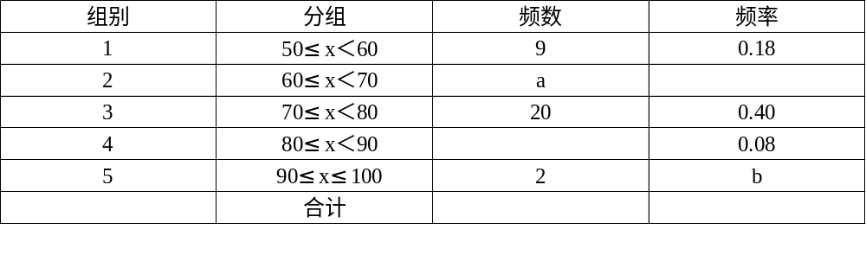
请根据以上频率分布表和频率分布直方图，回答下列问题：
（1）求出a、b、x、y的值；
（2）老师说：“小王的测试成绩是全班同学成绩的中位数”，那么小王的测试成绩在什么范围内？
（3）若要从小明、小敏等五位成绩优秀的同学中随机选取两位参加竞赛，请用“列表法”或“树状图”求出小明、小敏同时被选中的概率．（注：五位同学请用A、B、C、D、E表示，其中小明为A，小敏为B）
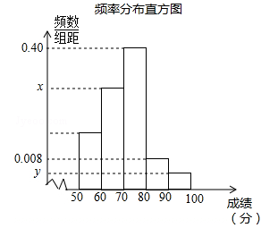
28．（2016山东省枣庄市）小军同学在学校组织的社会实践活动中，负责了解他所居住的小区450户具名的生活用水情况，他从中随机调查了50户居民的月均用水量（单位：t），并绘制了样本的频数分布表：
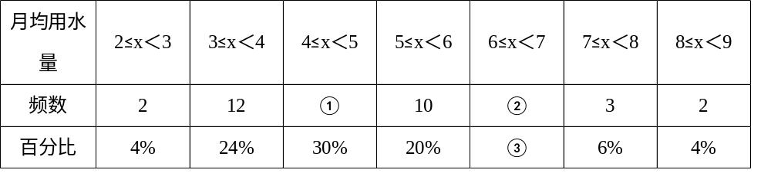
（1）请根据题中已有的信息补全频数分布：① ，② ，③ ；
（2）如果家庭月均用水量在5≤x＜8范围内为中等用水量家庭，请你通过样本估计总体中的中等用水量家庭大约有多少户？
（3）记月均用水量在2≤x＜3范围内的两户为a₁，a₂，在7≤x＜8范围内的3户b₁、b₂、b₃，从这5户家庭中任意抽取2户，试完成下表，并求出抽取出的2户家庭来自不同范围的概率．
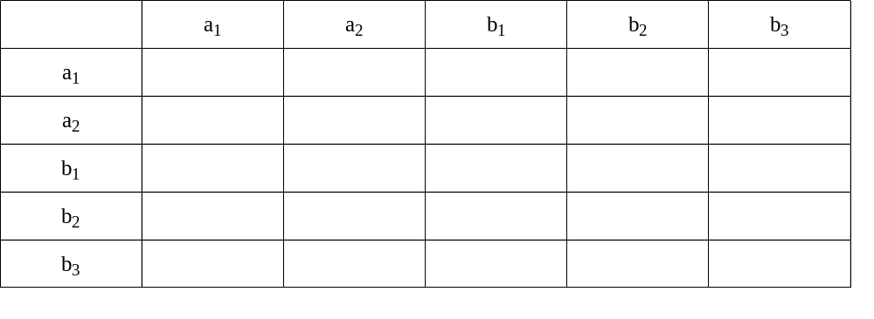
29．（2016山东省潍坊市）今年5月，某大型商业集团随机抽取所属的m家商业连锁店进行评估，将各连锁店按照评估成绩分成了A、B、C、D四个等级，绘制了如图尚不完整的统计图表．
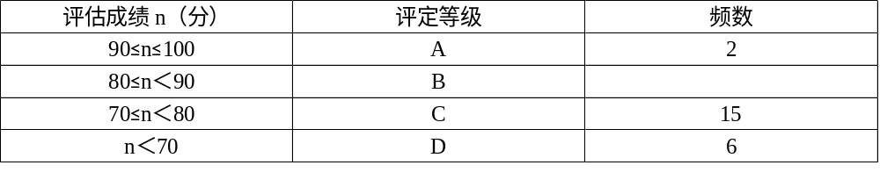
根据以上信息解答下列问题：
（1）求m的值；
（2）在扇形统计图中，求B等级所在扇形的圆心角的大小；（结果用度、分、秒表示）
（3）从评估成绩不少于80分的连锁店中任选2家介绍营销经验，求其中至少有一家是A等级的概率．
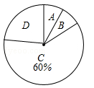
30．（2016山东省烟台市）网上购物已经成为人们常用的一种购物方式，售后评价特别引人关注，消费者在网店购买某种商品后，对其有
“好评”、“中评”、“差评”三种评价，假设这三种评价是等可能的．
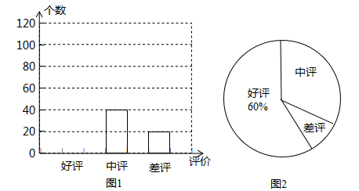
（1）小明对一家网店销售某种商品显示的评价信息进行了统计，并列出了两幅不完整的统计图．
利用图中所提供的信息解决以下问题：
①小明一共统计了 个评价；
②请将图1补充完整；
③图2中“差评”所占的百分比是 ；
（2）若甲、乙两名消费者在该网店购买了同一商品，请你用列表格或画树状图的方法帮助店主求一下两人中至少有一个给“好评”的概率．
31．（2016山东省聊城市）为了让书籍开拓学生的视野，陶冶学生的情操，向阳中学开展了“五个一”课外阅读活动，为了解全校学生课外阅读情况，抽样调查了50名学生平均每天课外阅读时间（单位：min），将抽查得到的数据分成5组，下面是尚未完成的频数、频率分布表：
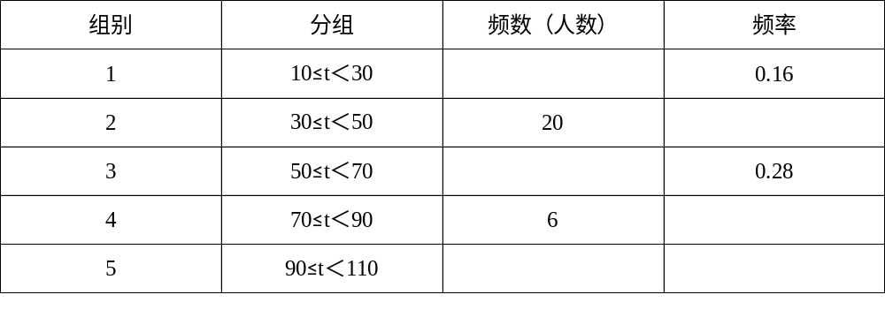
（1）将表中空格处的数据补全，完成上面的频数、频率分布表；
（2）请在给出的平面直角坐标系中画出相应的频数直方图；
（3）如果该校有1500名学生，请你估计该校共有多少名学生平均每天阅读时间不少于50min？
32．（2016山东省青岛市）甲、乙两名队员参加射击训练，成绩分别被制成下列两个统计图：
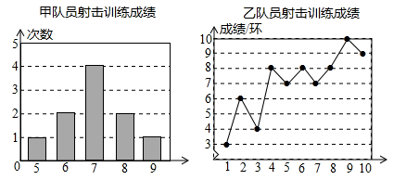
根据以上信息，整理分析数据如下：
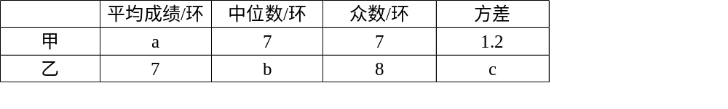
（1）写出表格中a，b，c的值；
（2）分别运用表中的四个统计量，简要分析这两名队员的射击训练成绩．若选派其中一名参赛，你认为应选哪名队员？
33．（2016山西省）每年5月的第二周为“职业教育活动周”，今年我省开展了以“弘扬工匠精神，打造技能强国”为主题的系列活动．活动期间某职业中学组织全校师生并邀请学生家长和社区居民参加“职教体验观摩”活动，相关职业技术人员进行了现场演示，活动后该校教务处随机抽取了部分学生进行调查：“你最感兴趣的一种职业技能是什么？”并对此进行了统计，绘制了统计图（均不完整）．请解答以下问题：
（1）补全条形统计图和扇形统计图；
（2）若该校共有1800名学生，请估计该校对“工业设计”最感兴趣的学生有多少人？
（3）要从这些被调查的学生中，随机抽取一人进行访谈，那么正好抽到对“机电维修”最感兴趣的学生的概率是 ．
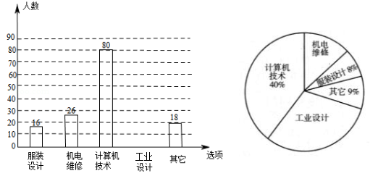
34．（2016广东省）某学校准备开展“阳光体育活动”，决定开设以下体育活动项目：足球、乒乓球、篮球和羽毛球，要求每位学生必须且只能选择一项，为了解选择各种体育活动项目的学生人数，随机抽取了部分学生进行调查，并将通过调查获得的数据进行整理，绘制出以下两幅不完整的统计图，请根据统计图回答问题：
（1）这次活动一共调查了 名学生；
（2）补全条形统计图；
（3）在扇形统计图中，选择篮球项目的人数所在扇形的圆心角等于 度；
（4）若该学校有1500人，请你估计该学校选择足球项目的学生人数约是 人．
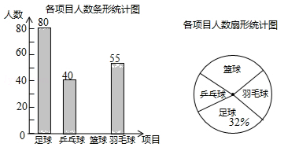
35．（2016广东省广州市）某校为了提升初中学生学习数学的兴趣，培养学生的创新精神，举办“玩转数学”比赛．现有甲、乙、丙三个小组进入决赛，评委从研究报告、小组展示、答辩三个方面为个小组打，各项成绩均按百分制记录．甲、乙、丙三个小组各项得分如表：
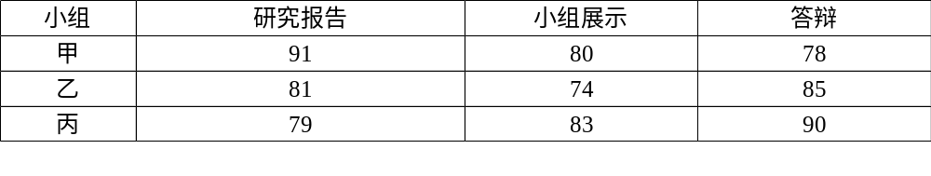
（1）计算各小组的平均成绩，并从高分到低分确定小组的排名顺序；
（2）如果按照研究报告占40%，小组展示占30%，答辩占30%计算各小组的成绩，哪个小组的成绩最高？
36．（2016广东省梅州市）我市某校开展了以“梦想中国”为主题的摄影大赛，要求参赛学生每人交一件作品．现将从中挑选的50件参赛作品的成绩（单位：分）统计如下：
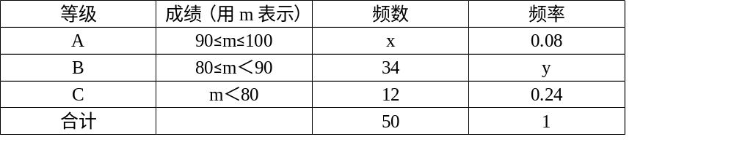
请根据上表提供的信息，解答下列问题：
（1）表中x的值为 ，y的值为 ；（直接填写结果）
（2）将本次参赛作品获得A等级的学生依次用A₁、A₂、A₃…表示．现该校决定从本次参赛作品获得A等级的学生中，随机抽取两名学生谈谈他们的参赛体会，则恰好抽到学生A₁和A₂的概率为 ．（直接填写结果）
37．（2016广东省深圳市）深圳市政府计划投资1.4万亿元实施东进战略．为了解深圳市民对东进战略的关注情况．某校数学兴趣小组随机采访部分深圳市民，对采访情况制作了统计图表的一部分如下：
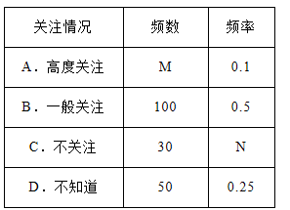
（1）根据上述统计图可得此次采访的人数为 人，m= ，n= ；
（2）根据以上信息补全条形统计图；
（3）根据上述采访结果，请估计在15000名深圳市民中，高度关注东进战略的深圳市民约有 人．
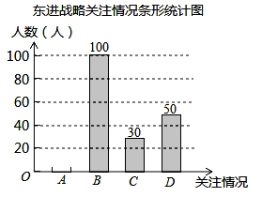
38．（2016广东省茂名市）为了解茂名某水果批发市场荔枝的销售情况，某部门对该市场的三种荔枝品种A、B、C在6月上半月的销售进行调查统计，绘制成如下两个统计图（均不完整）．请你结合图中的信息，解答下列问题：
（1）该市场6月上半月共销售这三种荔枝多少吨？
（2）该市场某商场计划六月下半月进货A、B、C三种荔枝共500千克，根据该市场6月上半月的销售情况，求该商场应购进C品种荔枝多少千克比较合理？
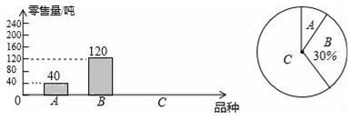
39．（2016新疆）某校在民族团结宣传活动中，采用了四种宣传形式：A唱歌，B舞蹈，C朗诵，D器乐．全校的每名学生都选择了一种宣传形式参与了活动，小明对同学们选用的宣传形式，进行了随机抽样调查，根据调查统计结果，绘制了如图两种不完整的统计图表：
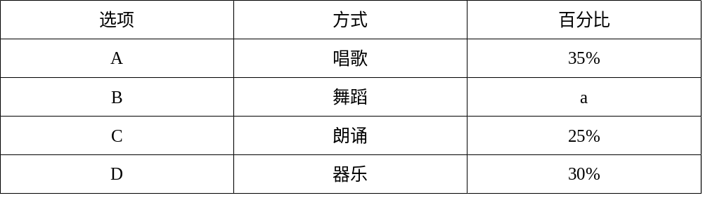
请结合统计图表，回答下列问题：
（1）本次调查的学生共 人，a= ，并将条形统计图补充完整；
（2）如果该校学生有2000人，请你估计该校喜欢“唱歌”这种宣传形式的学生约有多少人？
（3）学校采用调查方式让每班在A、B、C、D四种宣传形式中，随机抽取两种进行展示，请用树状图或列表法，求某班抽到的两种形式恰好是“唱歌”和“舞蹈”的概率．
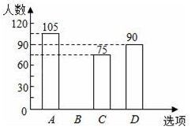
40．（2016广西玉林市崇左市）为了了解学校图书馆上个月借阅情况，管理老师从学生对艺术、经济、科普及生活四类图书借阅情况进行了统计，并绘制了下列不完整的统计图，请根据图中信息解答下列问题：
（1）上个月借阅图书的学生有多少人？扇形统计图中“艺术”部分的圆心角度数是多少？
（2）把条形统计图补充完整；
（3）从借阅情况分析，如果要添置这四类图书300册，请你估算“科普”类图书应添置多少册合适？
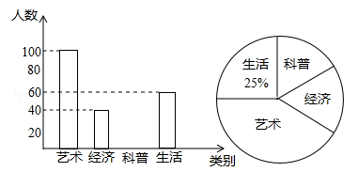
41．（2016广西南宁市）在图“书香八桂，阅读圆梦”读数活动中，某中学设置了书法、国学、诵读、演讲、征文四个比赛项目（每人只参加一个项目），九（2）班全班同学都参加了比赛，该班班长为了了解本班同学参加各项比赛的情况，收集整理数据后，绘制以下不完整的折线统计图（图1）和扇形统计图（图2），根据图表中的信息解答下列各题：
（1）请求出九（2）全班人数；
（2）请把折线统计图补充完整；
（3）南南和宁宁参加了比赛，请用“列表法”或“画树状图法”求出他们参加的比赛项目相同的概率．
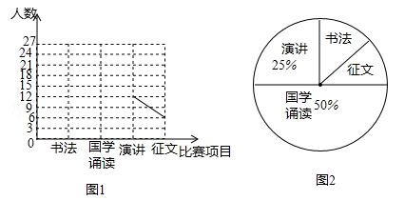
42．（2016广西来宾市）甲、乙两名射击运动员在某次训练中各射击10发子弹，成绩如表：
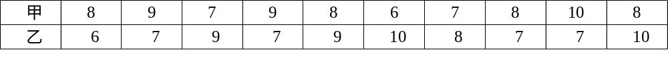
且=8，=1.8，根据上述信息完成下列问题：
（1）将甲运动员的折线统计图补充完整；
（2）乙运动员射击训练成绩的众数是 ，中位数是 ．
（3）求甲运动员射击成绩的平均数和方差，并判断甲、乙两人本次射击成绩的稳定性．
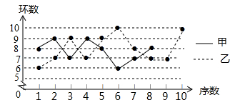
43．（2016广西柳州市）在一次“社会主义核心价值观”知识竞赛中，四个小组回答正确题数情况如图，求这四个小组回答正确题数的平均数．
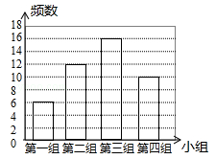
44．（2016广西桂林市）某校为了解本校九年级男生“引体向上”项目的训练情况，随机抽取该年级部分男生进行了一次测试（满分15分，成绩均记为整数分），并按测试成绩（单位：分）分成四类：A类（12≤m≤15），B类（9≤m≤11），C类（6≤m≤8），D类（m≤5）绘制出以下两幅不完整的统计图，请根据图中信息解答下列问题：
（1）本次抽取样本容量为 ，扇形统计图中A类所对的圆心角是 度；
（2）请补全统计图；
（3）若该校九年级男生有300名，请估计该校九年级男生“引体向上”项目成绩为C类的有多少名？
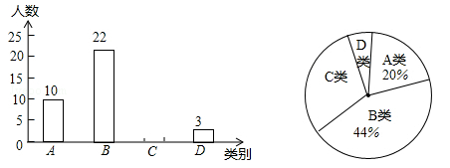
45．（2016广西梧州市）在“立德树人，志愿服务”活动月中，学校团委为了解本校学生一个月内参加志愿服务次数的情况，随机抽取了部分同学进行统计，并将统计结果分别分成A、B、C、D四类，根据统计结果绘制了如图所示的两幅不完整的统计图．
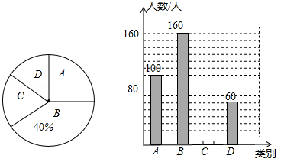
请根据图中信息解答下列问题：
（1）本次抽样调查了 名学生，并请补全条形统计图；
（2）被调查学生“一个月内参加志愿服务次数”的人数的众数落在 类．
46．（2016广西河池市）某校八年级学胜在学习《数据的分析》后，进行了检测，现将该校八（1）班学生的成绩统计如下表，并绘制成条形统计图（不完整）．
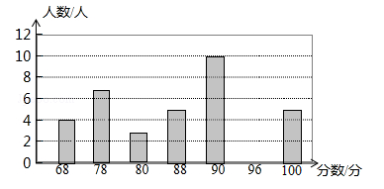
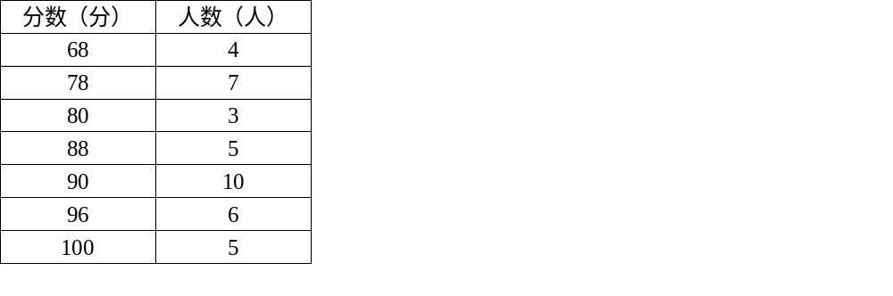
（1）补全条形统计图；
（2）该班学生成绩的平均数为86.85分，写出该班学生成绩的中位数和众数；
（3）该校八年级共有学生500名，估计有多少学生的成绩在96分以上（含96分）？
（4）小明的成绩为88分，他的成绩如何，为什么？
47．（2016广西百色市）某校在践行“社会主义核心价值观”演讲比赛中，对名列前20名的选手的综合分数m进行分组统计，结果如表所示：
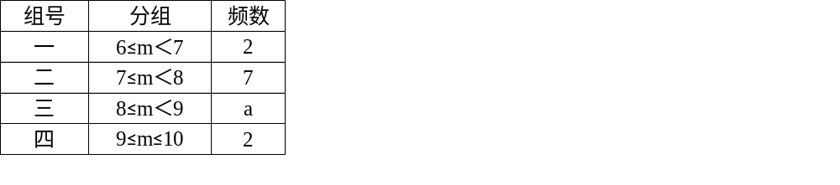
（1）求a的值；
（2）若用扇形图来描述，求分数在8≤m＜9内所对应的扇形图的圆心角大小；
（3）将在第一组内的两名选手记为：A₁、A₂，在第四组内的两名选手记为：B₁、B₂，从第一组和第四组中随机选取2名选手进行调研座谈，求第一组至少有1名选手被选中的概率（用树状图或列表法列出所有可能结果）．
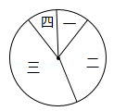
48．（2016广西贵港市）在国务院办公厅发布《中国足球发展改革总体方案》之后，某校为了调查本校学生对足球知识的了解程度，随机抽取了部分学生进行一次问卷调查，并根据调查结果绘制了如图的统计图，请根据图中所给的信息，解答下列问题：
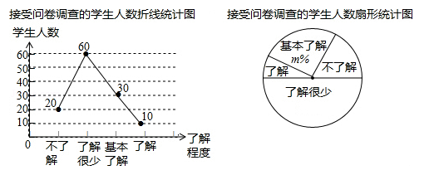
（1）本次接受问卷调查的学生总人数是 ；
（2）扇形统计图中，“了解”所对应扇形的圆心角的度数为 ，m的值为 ；
（3）若该校共有学生1500名，请根据上述调查结果估算该校学生对足球的了解程度为“基本了解”的人数．
49．（2016广西贺州市）为了深化课程改革，某校积极开展校本课程建设，计划成立“文学鉴赏”、“国际象棋”、“音乐舞蹈”和“书法”等多个社团，要求每位学生都自主选择其中一个社团，为此，随机调查了本校部分学生选择社团的意向．并将调查结果绘制成如下统计图表（不完整）：
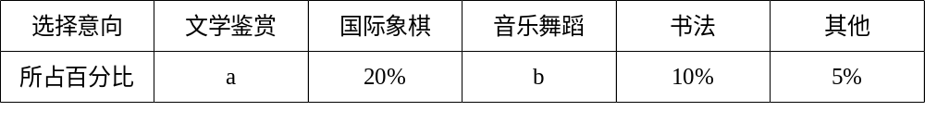
根据统计图表的信息，解答下列问题：
（1）求本次抽样调查的学生总人数及a、b的值；
（2）将条形统计图补充完整；
（3）若该校共有1300名学生，试估计全校选择“音乐舞蹈”社团的学生人数．
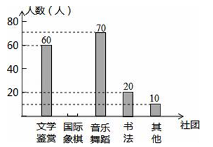
50．（2016广西钦州市）网络技术的发展对学生学习方式产生巨大的影响，某校为了解学生每周课余利用网络资源进行自主学习的时间，在本校随机抽取若干名学生进行问卷调查，现将调查结果绘制成如下不完整的统计图表，请根据图表中的信息解答下列问题
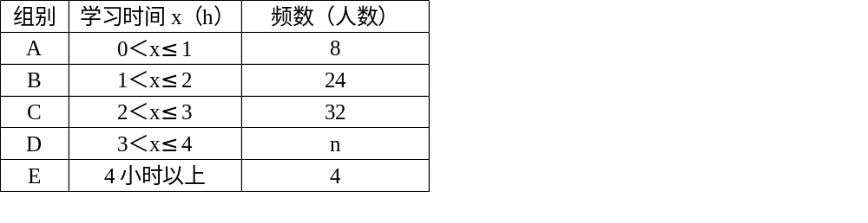
（1）表中的n= ，中位数落在 组，扇形统计图中B组对应的圆心角为 °；
（2）请补全频数分布直方图；
（3）该校准备召开利用网络资源进行自主学习的交流会，计划在E组学生中随机选出两人进行经验介绍，已知E组的四名学生中，七、八年级各有1人，九年级有2人，请用画树状图法或列表法求抽取的两名学生都来自九年级的概率．
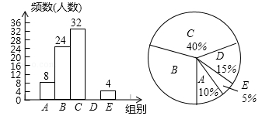
51．（2016云南省）某中学为了丰富学生的校园体育锻炼生活，决定根据学生的兴趣爱好采购一批体育用品供学生课后锻炼使用，因此学校随机抽取了部分同学就兴趣爱好进行调查，将收集的数据整理并绘制成下列两幅统计图，请根据图中的信息，完成下列问题：
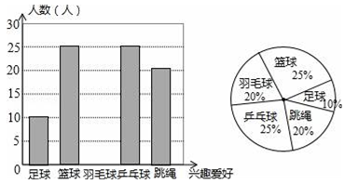
（1）设学校这次调查共抽取了n名学生，直接写出n的值；
（2）请你补全条形统计图；
（3）设该校共有学生1200名，请你估计该校有多少名学生喜欢跳绳？
52．（2016云南省昆明市）某中学为了了解九年级学生体能状况，从九年级学生中随机抽取部分学生进行体能测试，测试结果分为A，B，C，D四个等级，并依据测试成绩绘制了如下两幅尚不完整的统计图；
（1）这次抽样调查的样本容量是 ，并补全条形图；
（2）D等级学生人数占被调查人数的百分比为 ，在扇形统计图中C等级所对应的圆心角为 °；
（3）该校九年级学生有1500人，请你估计其中A等级的学生人数．
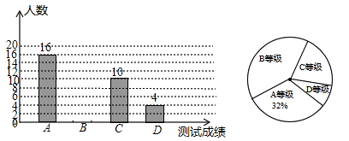
53．（2016云南省曲靖市）根据频数分布表或频数分布直方图求加权平均数时，统计中常用各组的组中值代表各组的实际数据，把各组的频数看作相应组中值的权，请你依据以上知识，解决下面的实际问题．
为了解5路公共汽车的运营情况，公交部门统计了某天5路公共汽车每个运行班次的载客量，并按载客量的多少分成A，B，C，D四组，得到如下统计图：
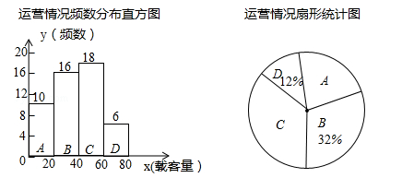
（1）求A组对应扇形圆心角的度数，并写出这天载客量的中位数所在的组；
（2）求这天5路公共汽车平均每班的载客量；
（3）如果一个月按30天计算，请估计5路公共汽车一个月的总载客量，并把结果用科学记数法表示出来．
54．（2016内蒙古呼伦贝尔市）为了解我市的空气质量情况，某环保兴趣小组从环境监测网随机抽取了若干天的空气质量情况作为样本进行统计，绘制了如图所示的条形统计图和扇形统计图（部分信息未给出）．
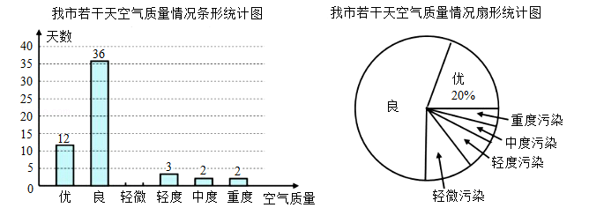
请你根据图中提供的信息，解答下列问题：
（1）计算被抽取的天数；
（2）请补全条形统计图，并求扇形统计图中表示“优”的扇形的圆心角度数；
（3）请估计该市这一年（365天）达到“优”和“良”的总天数．
55．（2016内蒙古巴彦淖尔市）张老师为了解所教班级学生完成数学课前预习的具体情况，对本班部分学生进行了为期半个月的跟踪调查，他将调查结果分为四类，A：很好；B：较好；C：一般；D：较差．并将调查结果绘制成以下两幅不完整的统计图，请你根据统计图解答下列问题：
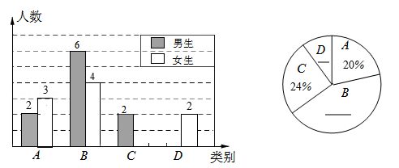
（1）张老师一共调查了多少名同学？
（2）C类女生有多少名？D类男生有多少名？并将两幅统计图补充完整；
（3）为了共同进步，张老师想从被调查的A类和D类学生中各随机选取一位学生进行“一帮一”互助学习，请用列表法或画树状图的方法求出所选两位同学恰好是一位男同学和一位女同学的概率．
56．（2016北京市）调查作业：了解你所住小区家庭5月份用气量情况．
小天、小东和小芸三位同学住在同一小区，该小区共有300户家庭，每户家庭人数在2-5之间，这300户家庭的平均人数均为3.4．
小天、小东、小芸各自对该小区家庭5月份用气量情况进行了抽样调查，将收集的数据进行了整理，绘制的统计表分别为表1、表2和表3．
表1 抽样调查小区4户家庭5月份用气量统计表 （单位：）
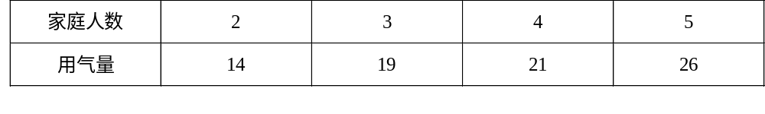
表2 抽样调查小区15户家庭5月份用气量统计表 （单位：）
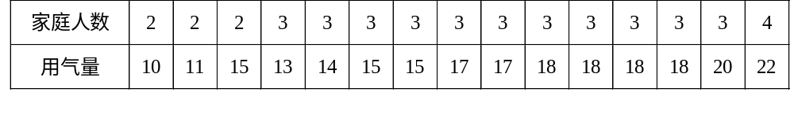
表3 抽样调查小区15户家庭5月份用气量统计表 （单位：）
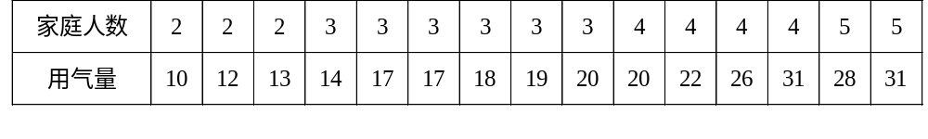
根据以上材料回答问题：
小天、小东和小芸三人中，哪一位同学抽样调查的数据能较好地反映出该小区家庭5月份用气量情况，并简要说明其他两位同学抽样调查地不足之处．
57．（2016北京市）阅读下列材料：
北京市正围绕着“政治中心、文化中心、国际交往中心、科技创新中心”的定位，深入实施“人文北京、科技北京、绿色北京”的发展战略．“十二五”期间，北京市文化创意产业展现了良好的发展基础和巨大的发展潜力，已经成为首都经济增长的支柱产业．
2011年，北京市文化创意产业实现增加值1938.6亿元，占地区生产总值的12.2%．2012年，北京市文化创意产业继续呈现平稳发展态势，实现产业增加值2189.2亿元，占地区生产总值的12.3%，是第三产业中仅次于金融业、批发和零售业的第三大支柱产业．2013年，北京市文化产业实现增加值2406.7亿元，比上年增长9.1%，文化创意产业作为北京市支柱产业已经排到了第二位．2014年，北京市文化创意产业实现增加值2749.3亿元，占地区生产总值的13.1%，创历史新高，2015年，北京市文化创意产业发展总体平稳，实现产业增加值3072.3亿元，占地区生产总值的13.4%．
根据以上材料解答下列问题：
（1）用折线图将2011﹣2015年北京市文化创意产业实现增加值表示出来，并在图中标明相应数据；
（2）根据绘制的折线图中提供的信息，预估2016年北京市文化创意产业实现增加值约 亿元，你的预估理由 ．

☞考点归纳
归纳 1：统计学中的几个基本概念
基础知识归纳：
1、总体：所有考察对象的全体叫做总体．
2、个体：总体中每一个考察对象叫做个体．
3、样本：从总体中所抽取的一部分个体叫做总体的一个样本．
4、样本容量：样本中个体的数目叫做样本容量．
5、样本平均数：样本中所有个体的平均数叫做样本平均数．
6、总体平均数：总体中所有个体的平均数叫做总体平均数，在统计中，通常用样本平均数估计总体平均数．
基本方法归纳：做题时只需严格根据定义判断 即可．
注意问题归纳：判断个体时必须是考察对象．
【例1】（2017江苏省常州市）为了解某校学生的课余兴趣爱好情况，某调查小组设计了“阅读”、“打球”、“书法”和“其他”四个选项，用随机抽样的方法调查了该校部分学生的课余兴趣爱好情况（每个学生必须选一项且只能选一项），并根据调查结果绘制了如下统计图：
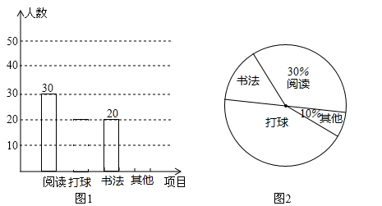
根据统计图所提供的信息，解答下列问题：
（1）本次抽样调查中的样本容量是 ；
（2）补全条形统计图；
（3）该校共有2000名学生，请根据统计结果估计该校课余兴趣爱好为“打球”的学生人数．

归纳 2：调查
基础知识归纳：
1、全面调查：考察全体对象的调查叫做全面调查．
2、抽样调查：只抽取一部分对象进行调查，然后根据调查数据推断全体对象的情况．
基本方法归纳：当考察数据较少时选择全面调查，但涉及到人身安全时一定全面调查；当考察数据较多时选择抽样调查．
注意问题归纳：涉及到人身安全时一定全面调查；抽样时要全面，广泛．
【例2】（2017湖北省襄阳市）下列调查中，调查方式选择合理的是（ ）
A．为了解襄阳市初中每天锻炼所用时间，选择全面调查
B．为了解襄阳市电视台《襄阳新闻》栏目的收视率，选择全面调查
C．为了解神舟飞船设备零件的质量情况，选择抽样调查
D．为了解一批节能灯的使用寿命，选择抽样调查

归纳 3：统计图
基础知识归纳：
常见的统计图有：
（1）条形统计图：条形统计图就是用长方形的高来表示数据的图形；
（2）折线统计图：用几条线段连成的折线来表示数据的图形；
（3）扇形统计图：用一个圆代表总体，圆中的各个扇形分别代表总体中的不同部分，扇形的大小反映部分在总体中所占百分比大小，这样的统计图叫扇形统计图；
（4）频数分布直方图、频数折线图：能显示各组频数分布的情况，显示各组之间频数的差别．
基本方法归纳：读懂统计图，从不同的统计图中得到必要的信息是解决问题的关键．条形统计图能清楚地表示出每个项目的数据，折线统计图表示的是事物的变化情况．扇形统计图直接反映部分占总体的百分比大小．
注意问题归纳：多个统计图时要注意各个统计图中各个项目数据之间的对应关系，防止弄混各个统计图的数据
【例3】（2017山东省威海市）央视热播节目“朗读者”激发了学生的阅读兴趣，某校为满足学生的阅读需求，欲购进一批学生喜欢的图书，学校组织学生会成员随机抽取部分学生进行问卷调查，被调查学生须从“文史类、社科类、小说类、生活类”中选择自己喜欢的一类，根据调查结果绘制了统计图（未完成），请根据图中信息，解答下列问题：
（1）此次共调查了 名学生；
（2）将条形统计图补充完整；
（3）图2中“小说类”所在扇形的圆心角为 度；
（4）若该校共有学生2500人，估计该校喜欢“社科类”书籍的学生人数．
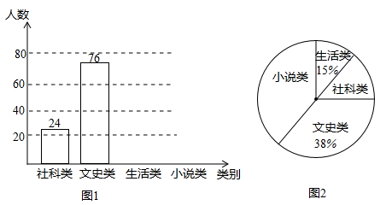

☞1年模拟
一、选择题
1．为了解某市老人的身体健康状况，需要抽取部分老人进行调查，下列抽取老人的方法最合适的是（ ）
A．随机抽取100位女性老人
B．随机抽取100位男性老人
C．随机抽取公园内100位老人
D．在城市和乡镇各选10个点，每个点任选5位老人
2．某单位组织职工开展植树活动，植树量与人数之间关系如图，下列说法不正确的是（ ）
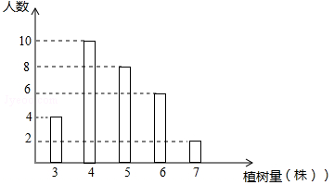
A．参加本次植树活动共有30人 B．每人植树量的众数是4棵
C．每人植树量的中位数是5棵 D．每人植树量的平均数是5棵
3．某商品四天内每天每斤的进价与售价信息如图所示，则售出这种商品每斤利润最大的是（ ）
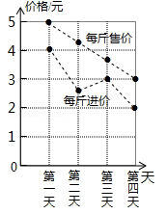
A．第一天 B．第二天 C．第三天 D．第四天
4．为了解某校学生今年五一期间参加社团活动时间的情况，随机抽查了其中100名学生进行统计，并绘制成如图所示的频数直方图，已知该校共有1000名学生，据此估计，该校五一期间参加社团活动时间在8～10小时之间的学生数大约是（ ）
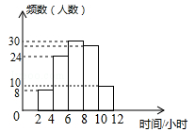
A．280 B．240 C．300 D．260
5．某专卖店专营某品牌的衬衫，店主对上一周中不同尺码的衬衫销售情况统计如下：
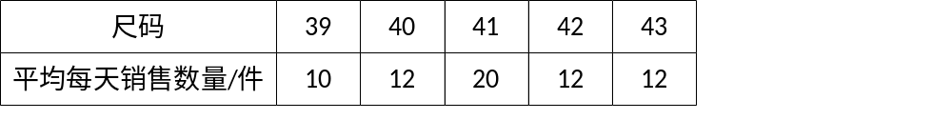
该店主决定本周进货时，增加了一些41码的衬衫，影响该店主决策的统计量是（ ）
A．平均数 B．方差 C．众数 D．中位数
6．九年级（2）班同学根据兴趣分成五个小组，各小组人数分布如图所示，则在扇形图中，第一小组对应的圆心角度数是（ ）
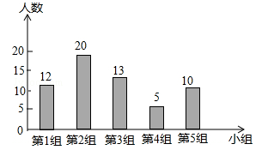
A．45° B．60° C．72° D．120°
7．九年级（1）班15名男同学进行引体向上测试，每人只测一次，测试结果统计如下：
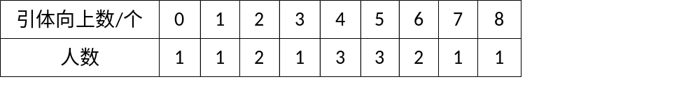
这15名男同学引体向上数的中位数是（ ）
A．2 B．3 C．4 D．5
8．为了鼓励学生课外阅读，学校公布了“阅读奖励”方案，并设置了“赞成、反对、无所谓”三种意见．现从学校所有2400名学生中随机征求了100名学生的意见，其中持“反对”和“无所谓”意见的共有30名学生，估计全校持“赞成”意见的学生人数约为（ ）
A．70 B．720 C．1680 D．2370
9．甲、乙两组各有12名学生，组长绘制了本组5月份家庭用水量的统计图表，如图，甲组12户家庭用水量统计表
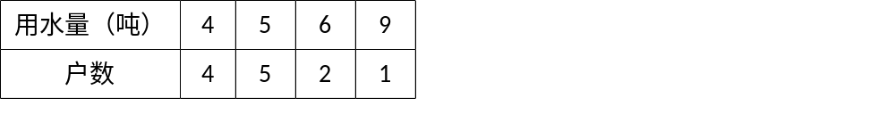
比较5月份两组家庭用水量的中位数，下列说法正确的是（ ）
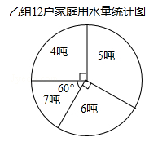
A．甲组比乙组大 B．甲、乙两组相同
C．乙组比甲组大 D．无法判断
10．根据PM2.5空气质量标准：24小时PM2.5均值在0∽35（微克/立方米）的空气质量等级为优．将环保部门对我市PM2.5一周的检测数据制作成如下统计表，这组PM2.5数据的中位数是（ ）
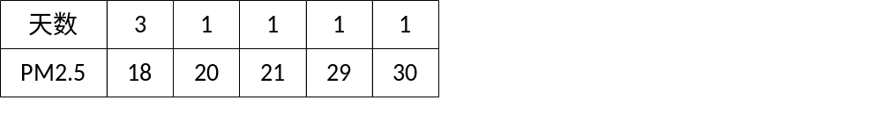
A．21微克/立方米 B．20微克/立方米
C．19微克/立方米 D．18微克/立方米
11．某校学生到校方式情况的统计图如图所示，若该校步行到校的学生有100人，则乘公共汽车到校的学生有（ ）
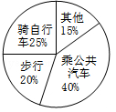
A．75人 B．100人 C．125人 D．200人
12．下列说法正确的是（ ）
A．调查孝感区居民对创建“全国卫生城市”的知晓度，宜采用抽样调查
B．一组数据85，95，90，95，95，90，90，80，95，90的众数为95
C．“打开电视，正在播放乒乓球比赛”是必然事件
D．同时抛掷两枚质地均匀的硬币一次，出现两个正面朝上的概率为
13．下列事件中适合采用抽样调查的是（ ）
A．对乘坐飞机的乘客进行安检
B．学校招聘教师，对应聘人员进行面试
C．对“天宫2号”零部件的检査
D．对端午节期间市面上粽子质量情况的调查
二、填空题
14．某餐厅供应单位为10元、18元、25元三种价格的抓饭，如图是该餐厅某月销售抓饭情况的扇形统计图，根据该统计图可算得该餐厅销售抓饭的平均单价为 元．
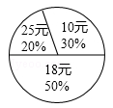
15．如图是某市2013﹣2016年私人汽车拥有量和年增长率的统计量，该市私人汽车拥有量年净增量最多的是 年，私人汽车拥有量年增长率最大的是 年．
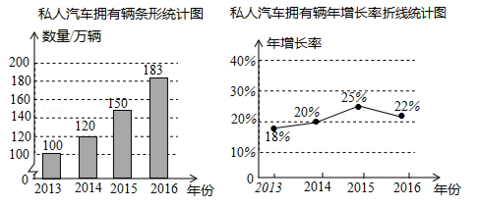
16．某射击俱乐部将11名成员在某次射击训练中取得的成绩绘制成如图所示的条形统计图．由图可知，11名成员射击成绩的中位数是 环．
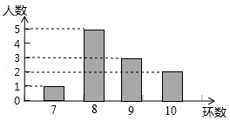
17．七（1）班举行投篮比赛，每人投5球．如图是全班学生投进球数的扇形统计图，则投进球数的众数是 ．
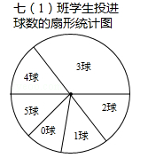
18．彭山的枇杷大又甜，在今年5月18日“彭山枇杷节”期间，从山上5棵枇杷树上采摘到了200千克枇杷，请估计彭山近600棵枇杷树今年一共收获了枇杷 千克．
19．学习委员调查本班学生课外阅读情况，对学生喜爱的书籍进行分类统计，其中“古诗词类”的频数为12人，频率为0.25，那么被调查的学生人数为 ．
20．某同学在体育训练中统计了自己五次“1分钟跳绳”成绩，并绘制了如图所示的折线统计图，这五次“1分钟跳绳”成绩的中位数是 个．
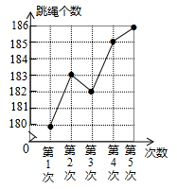
三、解答题
21．某校八年级学生会为了解本年级600名学生的睡眠情况，将同学们某天的睡眠时长t（小时）分为A，B，C，D，E（A：9≤t≤24；B：8≤t＜9；C：7≤t＜8；D：6≤t＜7；E：0≤t＜6）五个选项，进行了一次问卷调查，随机抽取n名同学的调查问卷并进行了整理，绘制成如下条形统计图，根据统计图提供的信息解答下列问题：
（1）求n的值；
（2）根据统计结果，估计该年级600名学生中睡眠时长不足7小时的人数．
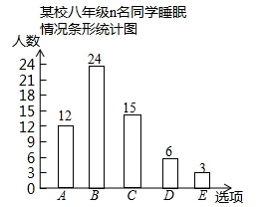
22．为了了解我市中学生参加“科普知识”竞赛成绩的情况，随机抽查了部分参赛学生的成绩，整理并制作出如下的统计表和统计图，如图所示．请根据图表信息解答下列问题：
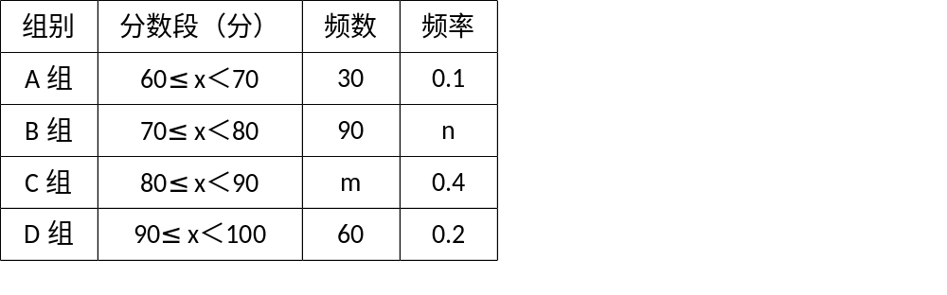
（1）在表中：m= ，n= ；
（2）补全频数分布直方图；
（3）小明的成绩是所有被抽查学生成绩的中位数，据此推断他的成绩在 组；
（4）4个小组每组推荐1人，然后从4人中随机抽取2人参加颁奖典礼，恰好抽中A、C两组学生的概率是多少？并列表或画树状图说明．
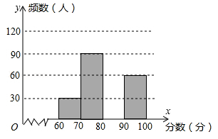
23．在“宏扬传统文化，打造书香校园”活动中，学校计划开展四项活动：“A﹣国学诵读”、“B﹣演讲”、“C﹣课本剧”、“D﹣书法”，要求每位同学必须且只能参加其中一项活动，学校为了了解学生的意愿，随机调查了部分学生，结果统计如下：
（1）如图，希望参加活动C占20%，希望参加活动B占15%，则被调查的总人数为 人，扇形统计图中，希望参加活动D所占圆心角为 度，根据题中信息补全条形统计图．
（2）学校现有800名学生，请根据图中信息，估算全校学生希望参加活动A有多少人？
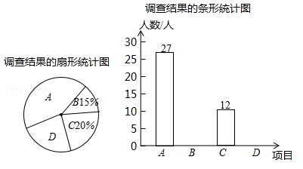
24．为了解某校落实新课改精神的情况，现以该校九年级二班的同学参加课外活动的情况为样本，对其参加“球类”、“绘画类”、“舞蹈类”、“音乐类”、“棋类”活动的情况进行调查统计，并绘制了如图所示的统计图．
（1）参加音乐类活动的学生人数为 人，参加球类活动的人数的百分比为 ；
（2）请把图2（条形统计图）补充完整；
（3）该校学生共600人，则参加棋类活动的人数约为 ；
（4）该班参加舞蹈类活动的4位同学中，有1位男生（用E表示）和3位女生（分别用F，G，H表示），先准备从中选取两名同学组成舞伴，请用列表或画树状图的方法求恰好选中一男一女的概率．
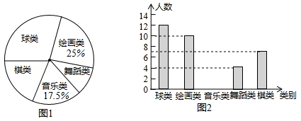
25．某校为提高学生身体素质，决定开展足球、篮球、台球、乒乓球四项课外体育活动，并要求学生必须并且只能选择一项．为了解选择各种体育活动项目的学生人数，随机抽取了部分学生进行调查，并绘制出以下两幅不完整的统计图．请根据统计图回答下列问题．（要求写出简要的解答过程）
（1）这次活动一共调查了多少名学生？
（2）补全条形统计图．
（3）若该学校总人数是1300人，请估计选择篮球项目的学生人数．
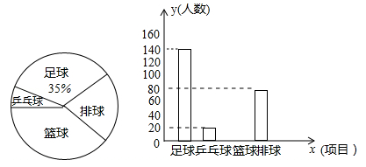
26．随着经济的快速发展，环境问题越来越受到人们的关注，某校学生会为了解节能减排、垃圾分类知识的普及情况，随机调查了部分学生，调查结果分为“非常了解”“了解”“了解较少”“不了解”四类，并将调查结果绘制成下面两个统计图．
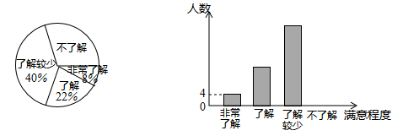
（1）本次调查的学生共有 人，估计该校1200名学生中“不了解”的人数是 人；
（2）“非常了解”的4人有A₁，A₂两名男生，B₁，B₂两名女生，若从中随机抽取两人向全校做环保交流，请利用画树状图或列表的方法，求恰好抽到一男一女的概率．
27．随着移动终端设备的升级换代，手机已经成为我们生活中不可缺少的一部分，为了解中学生在假期使用手机的情况（选项：A．和同学亲友聊天；B．学习；C．购物；D．游戏；E．其它），端午节后某中学在全校范围内随机抽取了若干名学生进行调查，得到如下图表（部分信息未给出）：
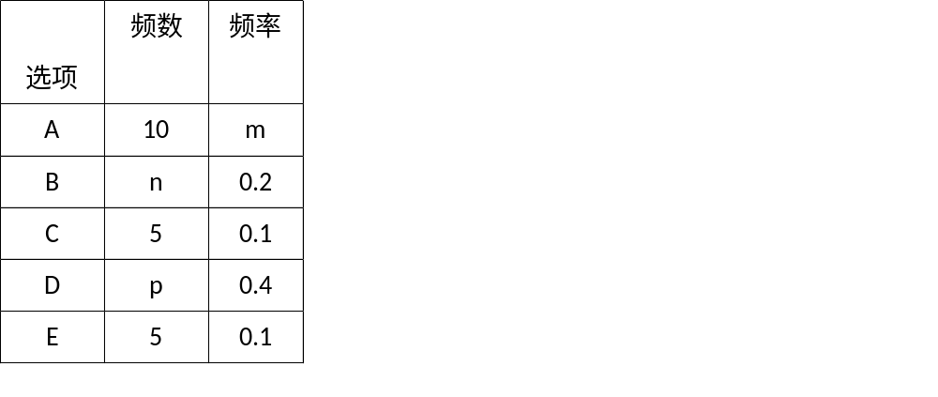
根据以上信息解答下列问题：
（1）这次被调查的学生有多少人？
（2）求表中m，n，p的值，并补全条形统计图．
（3）若该中学约有800名学生，估计全校学生中利用手机购物或玩游戏的共有多少人？并根据以上调查结果，就中学生如何合理使用手机给出你的一条建议．
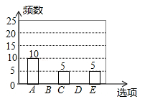
28．某中学开展了“手机伴我健康行”主题活动，他们随机抽取部分学生进行“使用手机目的”和“每周使用手机的时间”的问卷调查，并绘制成如图①，②的统计图，已知“查资料”的人数是40人．
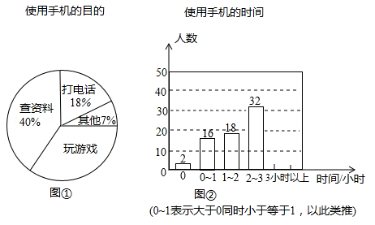
请你根据以上信息解答下列问题：
（1）在扇形统计图中，“玩游戏”对应的圆心角度数是 度；
（2）补全条形统计图；
（3）该校共有学生1200人，估计每周使用手机时间在2小时以上（不含2小时）的人数．

